Тема «Площади поверхностей и объём цилиндра».

Задача №1

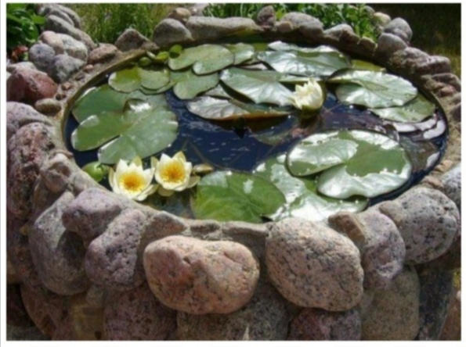

Сколько метров светодиодной ленты необходимо иметь электрику (без учёта подключения) для украшения искусственного пруда сверху по контуру, если пруд вмещает 540 литров и его глубина 50 см (для вычислений использовать π=3). Пруд имеет форму цилиндра.

Ответ: 3,6 м.

Задача №2.

|  |  |
| --- | --- |
| C:\Users\Janna\AppData\Local\Microsoft\Windows\Temporary Internet Files\Content.Word\Screenshot_20250420_142649.jpg |  |

Чтобы избежать полного замерзания искусственного пруда в зимний период, было предложено использовать самонагревающий кабель. Самонагревающий кабель необходимо разместить снаружи по контуру дна (при дальнейших вычислениях толщину стенки пруда не учитывать) и попарно в двух местах напротив друг друга(как показано на рисунке красным цветом). Пруд имеет форму цилиндра.

Сколько метров самонагревающего кабеля необходимо иметь в наличии (без учёта подключения) электрику, если осевое сечение данного пруда – прямоугольник, у которого одна сторона в два раза больше второй (меньшая сторона является высотой пруда). Площадь боковой поверхности равна 216 дм2 (для вычислений использовать π=3).

Ответ: 6 м.